1. Conteste verdadero o falso y justifique:
   1. En un sistema monoprocesador multiprogramado, el SO puede atender dos o más interrupciones en forma simultánea.
   2. El kernel de un sistema operativo moderno no tiene PCB ya que el sistema operativo no necesita contar con la información de ese proceso.
   3. Un proceso que se encuentra en estado “Terminated” en un diagrama de 7 estados, se conserva para que pase nuevamente a “Running”.
   4. La técnica de “jacketing” mejora el rendimiento de los threads haciendo que ellos sean colaborativos en lugar de competitivos.
   5. El dispatcher se ocupa de ordenar la cola de listos en el planificador de mediano plazo.
   6. La comunicación entre módulos en un SO de microkernel genera menos overhead que en un SO jerárquico.
   7. La interrupción generada por la terminación de un evento de I/O de un dispositivo, generalmente es no enmascarable.
2. Explique brevemente la técnica de spooling. sus ventajas y aplicaciones. Ejemplos.
3. Un sistema operativo tiene utiliza un algoritmo de prioridades para la planificación de largo plazo y un algoritmo de Round Robin para la planificación de corto plazo. Además, se cuentan con un monitor y un disco conectados a un canal selector. Se dispone del siguiente diagrama de estados:

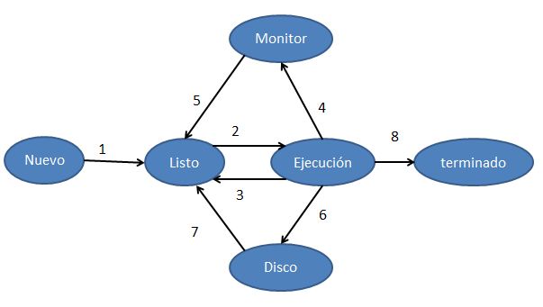

Las operaciones 1 y 8 tienen un tiempo de ejecución de 10 mientras que el resto de 5, todas las operaciones son atómicas. Por otro lado se sabe que el Proceso A llegada en instante 0 (con prioridad de largo plazo de 5), proceso B llegada instante 30 (con prioridad de largo plazo 50). proceso C llegada instante 60 (con prioridad de largo plazo de 20)

Proceso A: Ejecuta 15, Monitor 10, ejecuta 20

Proceso B: Ejecuta 5, Monitor 15, ejecuta 10, Monitor 40, ejecuta 5

Proceso C: Ejecuta 5, Disco 35, ejecuta 15

1. Dado el siguiente grafo de ejecución de procesos:

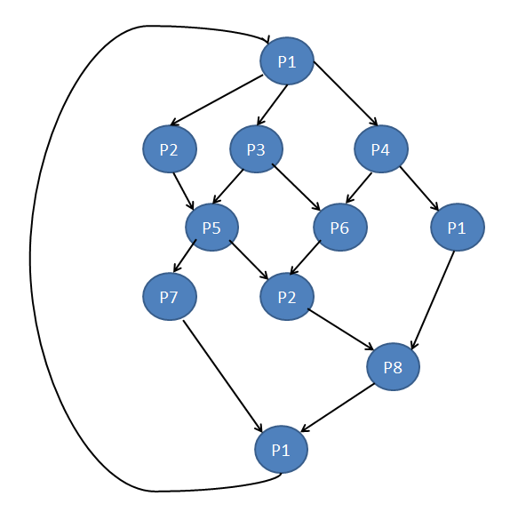

Se solicita realizar una sincronización de los 8 procesos participantes utilizando las primitivas P() y V() bajo los siguientes lineamientos:

* Todos los procesos con el mismo índice son instancia del mismo programa, procesos con índices distintos son instancias de programas distintos.
* El primer proceso en ejecutar es el P1 que se encuentra en la parte superior del grafo
* Utilice la función **ex()** para indicar la ejecución de la zona crítica de los procesos.
* Cuando un proceso termina la ejecución de su zona crítica pueden continuar la ejecución de los procesos señalados por las aristas
* Si la ejecución de la zona crítica de 2 o más procesos no tienen dependencias, se debe permitir que las mismas se ejecuten en paralelo o que el planificador del Sistema Operativo sea quien decida el orden de la ejecución.
* Una vez ejecutado el proceso P1 que se encuentra en la parte inferior del grafo se debe repetir el ciclo.